### Bükkszentkereszt Község Polgármesterétől

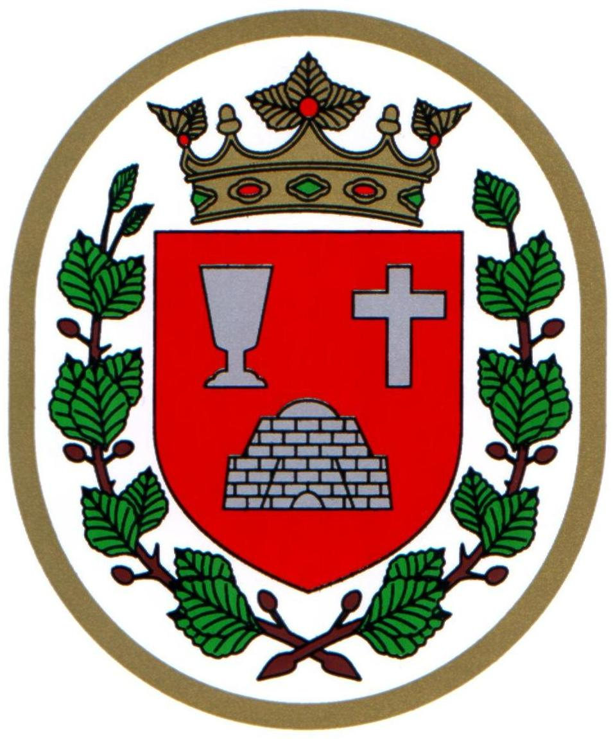

###### M E G H Í V Ó

## Bükkszentkereszt Község Önkormányzat Képviselő-testülete

**2022. szeptember 20. napján (kedd) 15.00 órakor**

nyílt ülést tart, melyre ezúton meghívom.

**Az ülés helye:**

Bükkszentkereszt Község Önkormányzat tanácskozóterme

**Napirendi pontok:**

**1. Bükkszentkereszt Község Önkormányzata tulajdonát képező víziközmű vagyon helyzetének és az ahhoz kapcsolódó feladatellátási kötelezettségének áttekintése, valamint döntés a feladatellátási kötelezettség és az ahhoz kapcsolódó vagyon Magyar Állam részére történő átruházásáról**

**Előterjesztő: Solymosi Konrád Ferenc polgármester**

**2. Javaslat Bükkszentkereszt Község Önkormányzata települési támogatásról szóló 3/ 2019 (III. 19) Önkormányzati rendelet alapján nyújtható nevelési vagy iskolakezdési támogatás összegének megállapítására**

**Előterjesztő: Solymosi Konrád Ferenc polgármester**

**3. Javaslat a Bursa Hungarica Felsőoktatási Önkormányzati Ösztöndíjrendszer 2023. évi pályázati fordulójához**

**Előterjesztő: Solymosi Konrád Ferenc polgármester**

**4. Felkérés a Pénzügyi Bizottság részére javaslatok kidolgozására Bükkszentkereszt Község Önkormányzatának pénzügyi-költségvetési egyensúlyának megoldására**

**Előterjesztő: Solymosi Konrád Ferenc polgármester**

**5. Egyebek**

**Előterjesztő: Solymosi Konrád Ferenc polgármester**

**Bükkszentkereszt, 2022. 09.13.**

**Tisztelettel:**

**Solymosi Konrád Ferenc sk.**

**polgármester**